L'EDAT ANTIGA

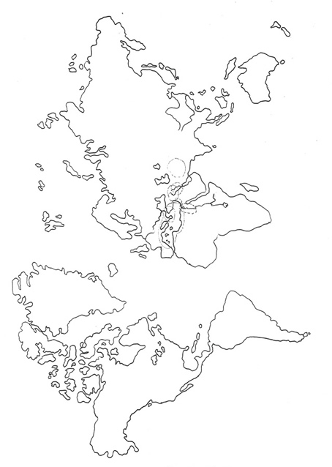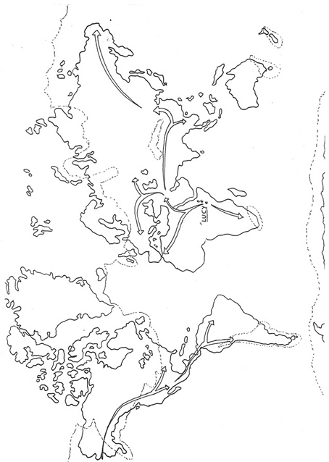

L’EDAT ANTIGA
EL TEMPS
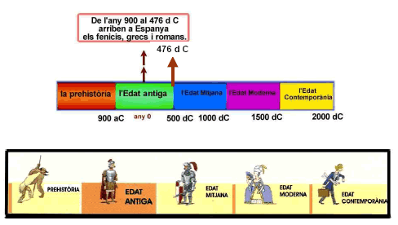

ALGUNES CARACTERÍSTIQUES
LA INVENCIÓ DE L’ESCRIPTURA

- Amb l’escriptura hi va haver més comerç i els països es van relacionar més entre ells.
L’aparició de l’escriptura va ser molt important. Molt poca gent sabia escriure. Els escribes, que eren homes que sabien escriure, es van fer importantíssims.

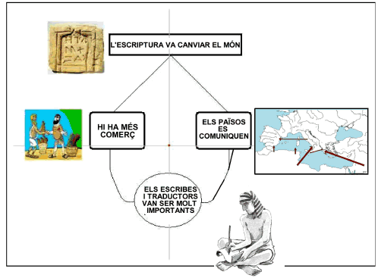
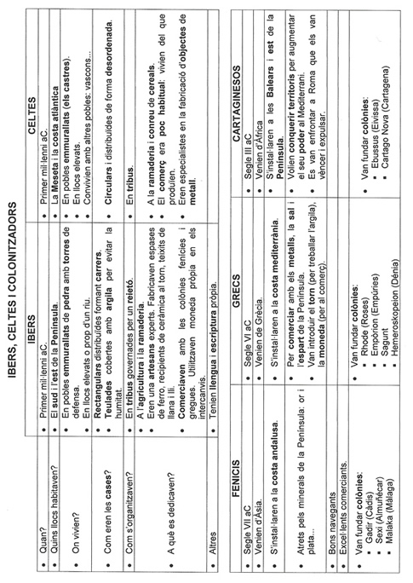

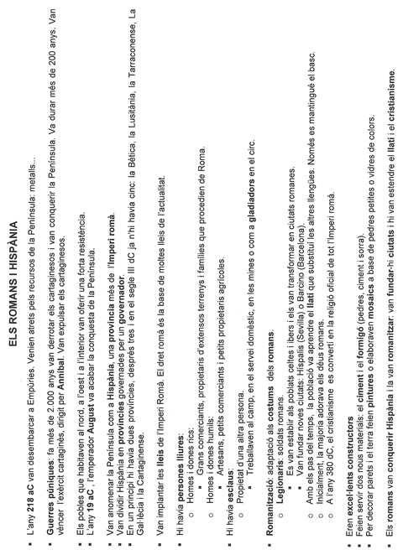

ELS POBLES IBERS

- Els ibers construïen els pobles en llocs elevats, a prop d’un riu i rodejats per muralles i torres de guaita.
- Els construïen així per poder vigilar si venien enemics i poder defensar-se.

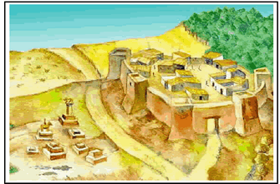

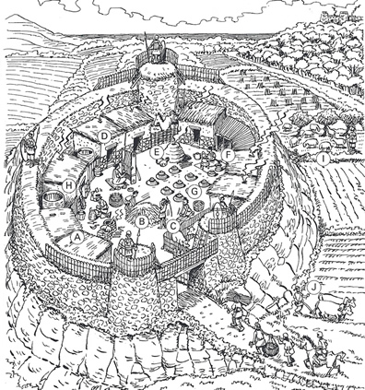
Activitats

- Observa les accions marcades a la làmina. Omple el quadre següent am la identificació de cada acció i la seva descripció. Pinta les cases i la muralla.

 | Acció | Descripció
A
B
C
D
E
F
G
H
I
J

- Quins són els canvis més evidents respecte a la forma de vida del neolític? Observes algunes semblances? Explica-les breument.

- Per què devia ser necessari tenir una muralla alta i forta? Compara-la amb la que envoltava el poblat neolític. Què ha canviat?

LA VIL·LA ROMANA

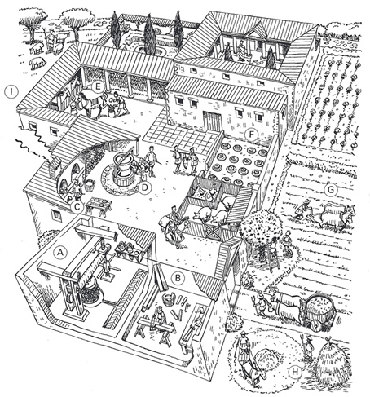

Activitats

- Observa les accions marcades a la làmina. Identifica-les i descriu-les en el quadre següent. Pinta teulades i les parets exteriors dels edificis.

 | Acció | Descripció
A
B
C
D
E
F
G
H
I

- Quines de les activitats que observes en el dibuix permeten alimentar les persones que vivien en aquesta vil·la?

- Què ha canviat més respecte a l’època anterior, la manera d’obtenir els aliments o les construccions per viure-hi? Raona la resposta.

LA CIUTAT ROMANA

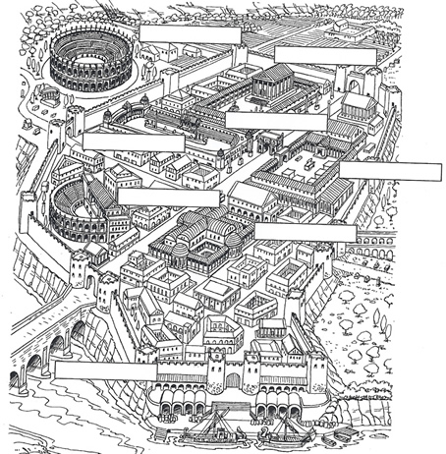

Activitats

- Observa el dibuix d’una ciutat romana. Escriu on correspongui el nom dels edificis públics més importants i pinta’ls. Després, explica quina activitat s’hi feia en cada un:

- Compara aquesta ciutat romana amb una d’actual i explica quines diferències i quines semblances hi trobes:

- Què hi predomina, l’espai ocupat per edificis o l’espai ocupat per camps? De què devia viure la població que habitava en aquesta ciutat?

FEM UN DINAR... A LA ROMANA?


Segur que has sentit parlar sovint dels legionaris romans, de les seves conquestes... però has pensat mai què menjaven, els romans? La majoria dels ingredients culinaris que feien servir són encara presents en la nostra gastronomia. Per tant... t’animes a fer una recepta a l’estil romà? Ben segur que te’n lleparàs els dits!

NECESSITEM

- una llauna d’anxoves | - pebre
- oli | - mel
- vi | - 2 ous

  - Primer de tot, veiem quines semblances i diferències existeixen entre el que menjaven els romans al llarg del dia (ells també tenien tres àpats principals) i el que solem menjar nosaltres. Omple el quadre següent:

 | Romans | Nosaltres
Esmorzar | Formatge, llet, pa sucat amb oli, all i sal, remullat en vi.
Dinar | Pa, carn freda, verdura, peixos, ous i fruites.
Sopar | Farinetes de blat i aliments procedents del camp (verdures, hortalisses, etc.)

  - Quines semblances hi has trobat?

I diferències? Comenta-les breument:

  - Ara hauràs de realitzar una recepta al més pur estil romà. Saps què és el garum? Consisteix en una pasta de peix que els romans incloïen en molt dels seus plats. Originalment es feia amb vísceres de peix, peixos petits i sang de peix, tot fermentat dins aigua i sal, no sona gaire bé, oi? Doncs als romans els encantava!

Bé, tu hauràs d’elaborar un plat a base d’ous durs i garum... però no pateixis! Serà un garum “adaptat”. Aquí en tens la recepta:

Ous durs amb garum

- Primer has de fer la pasta de garum:
  - Barreja el contingut de la llauna d’anxoves amb dues cullerades d’oli i unes gotes de vi. Amb l’ajuda d’un adult, cal que ho batis amb la batedora fins que quedi una crema espessa.
  - Un cop obtinguda la crema, afegeix-hi una mica de pebre i una cullerada de mel. Remena-ho bé.
- A continuació, i amb l’ajuda d’una persona adulta, bull dos ous en una cassola amb aigua durant 10 minuts.
- Un cop cuits, deixa’ls refredar i pela’ls. Després, talla’ls per la meitat.
- Col·loca les meitats d’ous durs en un plat i posa damunt de cada un una cullerada de garum.
I ja tens ous durs amb garum, un àpat ben típic romà!

  - Fes una fotografia del plat que has elaborat i enganxa-la aquí:

  - Ara reflexiona: creus que els nostres costums culinaris tenen alguna cosa a veure amb la cuina romana? Argumenta la teva resposta i posa’n algun exemple:

IBERS, CELTES I COLONITZADORS.
ELS ROMANS I HISPÀNIA

- Quins esdeveniments indiquen l’inici i la fi de l’edat antiga?

- Quins van ser els primers pobladors de Catalunya en aquesta època?

- Quines grans civilitzacions existien a l’edat antiga?

- Què van difondre els grecs?

- Què van imposar els romans durant el seu domini?

- Situa en un eix cronològic com aquest els esdeveniments següents:

- Naixement de Crist  - Arribada dels grecs a la península Ibèrica  - L’exèrcit romà desembarca a Empúries | - Final de l’Imperi romà  - Empúries assoleix la màxima prosperitat  - Invenció de l’escriptura

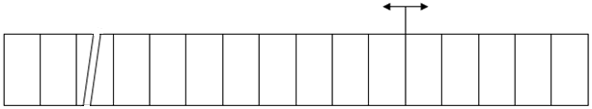

- Completa aquest text:

L’edat antiga comença amb l’aparició de l’............................... i acaba amb la caiguda de l’Imperi ......................................
Fa uns .................................. anys a la península Ibèrica hi habitaven els .................................. , descendents dels antics pobles prehistòrics. Al llarg dels anys també van venir altres civilitzacions, com els ....................................... i els ............................ . La nostra cultura ha rebut l’herència de pobles com els .............................. , que ja vivien en la península Ibèrica, i els nouvinguts, com els ......................... i els ............................. que van desembarcar a .............................. .
- Completa aquestes frases:

- Els ibers feien els seus poblats envoltats d’una ................................... i els solien construir dalt dels ................................ per defensar-se.
- Les cases eren petites amb la base de .............................. , les parets de ............................... i el sostre de ................................ i .................................... .
- Les seves activitats principals eren l’agricultura, la .................................... i la ......................................... .
- Enterraven les .......................... dels difunts al costat de les seves pertinences perquè creien en una vida després de la mort.

- Escriu el nom dels edificis i construccions romanes que trobis a la sopa de lletres.

A | M | F | I | T | E | A | T | R | E
A | Q | Ü | E | D | U | C | T | E | D
T | X | E | F | G | Z | I | S | V | I
E | Q | E | A | T | E | R | M | E | S
A | W | B | T | I | B | C | E | S | P
T | E | M | P | L | E | G | E | S | X
R | A | A | U | F | O | R | U | M | I
E | M | B | V | K | J | P | O | Q | E

- Explica quina funció tenia cada un d’ells.

- Classifica les paraules següents segons la civilització a la qual corresponguin:

llatí – polis – déus – filosofia – amfiteatre – colònies – aqüeducte

Civilització grega | Civilització romana

- Pinta, segons la llegenda, els territoris que ocupava cada poble a la península Ibèrica.

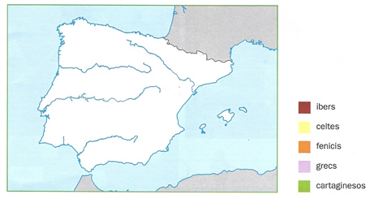

- Explica un aspecte en el qual destacaven els pobles següents:

  - Els ibers:
  - Els celtes:
  - Els fenicis:

- Busca informació sobre Gneu Corneli Escipió Calb i explica qui era i què va fer.

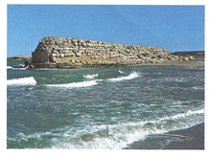

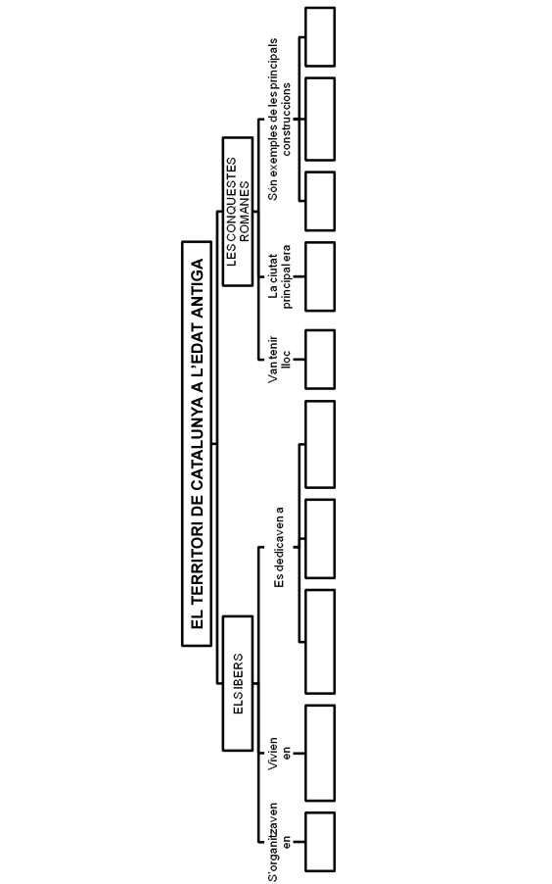

EL TERRITORI DE CATALUNYA EN L’EDAT ANTIGA

- Quin poble habitava el territori de Catalunya entre les segles VII-I aC?

- Descriu què van aportar els grecs i els romans a la ciutat d’Empúries.
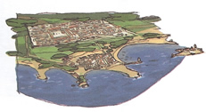

- Busca informació sobre el monument de la fotografia i respon les preguntes.

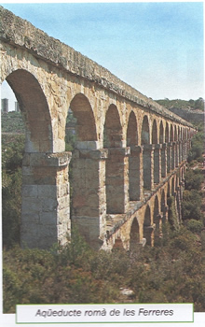 | - A quina província es troba?
 | - En quin segle fou construït?
 | - Quin poble el va construir?
 | - Amb quin altre nom és conegut?
 | - Per què el feien servir?
 | - De quin riu duia aigua?
APRÈN A FER D’HISTORIADOR

- Observa cada parella de dibuixos i escriu si són fets successius o simultanis i explica per què.

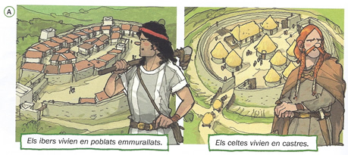

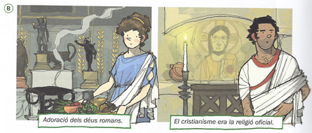

REPASSA MÉS

- Resol els mots encreuats.
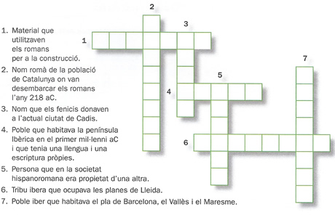

- Escriu el nom de les construccions romanes següents al lloc que correspongui.

- aqüeducte | - calçada | - pont | - teatre

